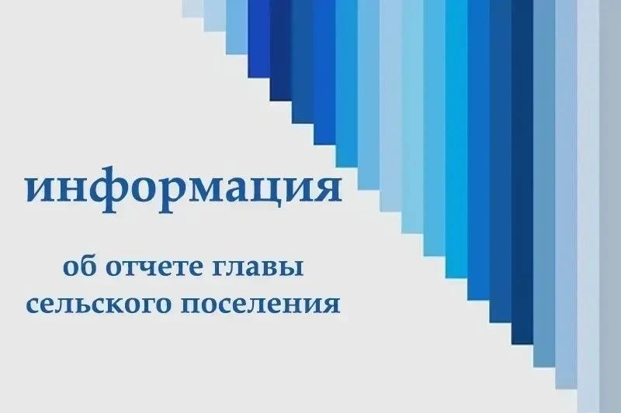

Уважаемые жители Индустриального сельского поселения!
29 июля 2026 года в 14:00 в актовом зале администрации Индустриального сельского поселения по адресу: п.Индустриальный , ул. Советская, 9 состоится отчет главы Администрации Индустриального сельского поселения Варивода Л.С. перед жителями о проделанной работе за первое полугодие 2026 года.
С текстом отчета вы можете ознакомиться на официальном сайте администрации Индустриального сельского поселения и информационном стенде администрации сельского поселения по адресу: п.Индустриальный, ул.Советская, 9.
Ящик для сбора вопросов, предложений и замечаний к отчету главы Администрации Индустриального сельского поселения Варивода Л.С. будут размещены в период с 22 по 28 июля 2026 года в администрации сельского поселения по адресу: п.Индустриальный, ул.Советская, 9 .

